Seminar Nasional PGSD UNIKAMA

UniversitasKanjuruhan Malang

Vanilla Novita Hadi*

UniversitasKanjuruhan Malang, Indonesia

[vanillanovitahadi@gmail.com](mailto:dyahtriwahyu@unikama.ac.id)*

**Abstract:**This study aims describe implementation SBDP learning in training creative thinking and to describe analysis creative thinking SBDP learning at SDN Sukun 3 Malang. Students were analyzed into 3 categories, namely students with low, medium, and high creative thinking. Think creatively is divided into thinking fluently, flexible, elaborative and original. Researchers used qualitative descriptive approach. From the results are 1) Implementation SBDP learning to train creative thinking in class 3A is good with a systematic delivery starting from beginning, core, closing. SBDP learning, students enthusiastically listen to the teacher's explanation, ask the teacher, and actively take notes on what teacher says. 2) Analysis thinking class 3A as 28 students were 8 students with low creative thinking, 15 students with moderate creative thinking, 5 students with high creative thinking with a percentage fluent thinking is 83%, flexible thinking is 76%, elaborative thinking is 81% and thinking original is 71%.

**Key Words:Thinking Power, Creative Thinking, SBDP Learning.**

**Abstrak:**Penelitian ini bertujuan untuk mendeskripsikan implementasi pembelajaran SBDP dalam melatih berfikir kreatif dan mendeskripsikan analisis berfikir kreatif pada pembelajaran SBDP di SDN Sukun 3 Malang. Siswa dianalisis menjadi 3 kategori yaitu siswa berpikir kreatif rendah, sedang, dan tinggi. Kemampuan berpikir kreatif terbagi menjadi berfikir lancar, luwes, elaboratif dan original. Peneliti menggunakan pendekatan deskriptif kualitatif. Dari hasil penelitian ini adalah 1) Implementasi pembelajaran SBDP untuk melatih berfikir kreatif di kelas 3A sudah baik dengan penyampaian yang sistematis mulai dari bagian awal, inti, sampai penutup. Dalam pembelajaran SBDP, siswa antusias mendengarkan penjelasan guru, bertanya kepada guru, dan juga aktif mencatat yang disampaikan oleh guru. 2) Analisis berpikir kreatif kelas 3A sebanyak 28 siswa adalah 8 siswa berfikir kreatif rendah, 15 siswa berfikir kreatif sedang, dan 5 siswa berfikir kreatif tinggi dengan prosentase berfikir lancar sebanyak 83%, berfikir luwes sebanyak 76%, berfikir elaboratif sebanyak 81% dan berfikir original sebanyak 71%.

**Kata Kunci**:**Daya Berfikir, Berfikir Kreatif, Pembelajaran SBDP.**

Pendahuluan

Di era globalisasi guru dituntut untuk memiliki kemampuan berfikir kreatif agar siswanya sanggup bersaing di era global. Kemajuan kehidupan masyarakat suatu negara amat dipengaruhi oleh kemajuan dalam pendidikannya, maka dari itu pendidikan dasarlah yang sangat berperan dalam membangun kreativitas supaya siswa mampu bersaing di era global. Menurut Azhar (2018) Kurikulum 2013 menggunakan pembelajaran tematik terpadu dengan memakai tema, dimana setiap tema dalam pembelajaran disesuaikan dengan psikologi mereka. Menurut Setiadi (2016) Kurikulum 2013 dapat mengembangkan kemampuan siswa secara kognitif, afektif, dan psikomotorik. Lembaga pendidikan tak jarang selalu mengutamakan kecerdasan intelektual atau IQ atau intelegensi dan mengesampingkan keterampilan motorik siswa, padahal keterampilan motorik dan intelegensi memiliki peranan dalam prestasi belajar.

Beberapa penelitian sebelumnya terkait analisis ini, menurut Sofiatun Nisa’ Dwi Isti (2013) dengan judul "Peningkatan Kemampuan Berfikir Kreatif Siswa Melalui Model Pembelajaran Inkuiri Pada Mata Pelajaran IPA", penelitian bertujuan untuk menganalisis kemampuan berfikir kreatif siswa pada mata pelajaran IPA dengan model inkuiri. Hasil dari penelitian ini siswa mengalami peningkatan kemampuan berpikir kreatif siswa sebesar 62,16% pada Siklus I dan 89,18% pada Siklus II secara klasikal.

Dari penelitian sebelumnya juga dilakukan oleh Wahyu Arini (2017) dengan judul "Analisis Kemampuan Berfikir Kreatif Pada Materi Cahaya Siswa Kelas IV SD Xaverius Kota Lubuklinggau", penelitian bertujuan untuk menganalisis kemampuan berpikir kreatif siswa pada materi cahaya jika ditinjau dari observasi kognitif dan observasi afektif. Hasil dari penelitian ini adalah kemampuan berpikir kreatif siswa kategori masih kurang kreatif berdasarkan hasil observasi kognitif yang dilengkapi dengan hasil wawancara dengan prosentase sebesar 36,68% dan kategori cukup kreatif berdasarkan hasil observasi afektif dengan prosentase sebesar 57,74%.

Dengan ini peneliti tertarik untuk menerapkan berfikir kreatif ini dengan menggunakan pembelajaran SBDP. SBDP dipilih karena SBDP merupakan pembelajaran yang erat hubungannya dengan seni dan kreativitas. Pembelajaran SBDP juga sangat baik bagi sistem motorik untuk meningkatkan kemampuan berfikir kreatif siswa. Peneliti berharap cara ini dapat memberikan kontribusi dalam pengembangan daya berfikir kreatif siswa pada pembelajaran SBDP**.** Maka dari itu penulis tertarik untuk melakukan penelitian yang berjudul "Analisis Berfikir Kreatif Pada Pembelajaran SBDP di SDN Sukun 3 Kota Malang". Tujuan dari penelitian ini adalah untuk Untuk mendeskripsikan implementasi pembelajaran SBDP dalam melatih berfikir kreatif di SDN Sukun 3 Malang dan untuk mendeskripsikan analisis berfikir kreatif pada pembelajaran SBDP di SDN Sukun 3 Malang.

Metode

Dalam penelitian ini peneliti juga menggunakan rancangan penelitian yang terdiri dar tahap persiapan, tahap pelaksanaan dan tahap pengecekan data. Pada tahap persiapan peneliti harus mempersiapkan data untuk menyusun rancangan penelitian. Menentukan masalah yang akan diteliti, permasalahan yang diteliti ditentukan berdasarkan kegiatan yang dapat membuat siswa dapat berfikir kreatif yang dilakukan di SDN Sukun 3 Malang, kemudian peneliti melakukan studi kepustakaan. Studi kepustakaan bertujuan untuk mendapatka gambaran yang jelas sesuai dengan variabel yang diteliti yakni berfikir kreatif. Kemudian mengajukan proposal kepada prodi, lalu disetujui oleh dosen pembimbing 1 dan dosen pembimbing 2 dan menyusun instrument penilaian. Selanjutnya adalah tahap pelaksanaan, peneliti hadir disekolah untuk menjalin hubungan keakraban dengan kepala sekolah, guru dan siswa. Peneliti sebelumnya melakukan komunikasi untuk menentukan waktu dan tempat peneliti melakukan wawancara. Dalam melakukan wawancara peneliti berusaha menciptakan suasana yang harmonis tetapi tetap formal. Hasil observasi, wawancara dan dokumentasi kemudian peneliti menulis sebagai ringkasan data. Wawancara, disamping itu, peneliti juga mempersipakan diri, baik fisik maupun secara mental. Selanjutnya adalah tahap pengecekan data, prosedur yang dilakukan peneliti dalam proses pengecekan data yaitu yang telah diperoleh dari hasil observasi, wawancara, dan dokumentasi. Tujuan dari pengecekan data yang telah diperoleh agar tidak terjadi penumpukan data yang lain.

SDN Sukun 3 dipilih menjadi tempat pelaksanaan penelitian. SDN Sukun 3 Malang berlokasi di Jl. Rajawali No:1 Kecamatan Sukun Malang, Jawa Timur, Indonesia. Subyek penelitian adalah siswa kelas III sejumlah 28 siswa. Alasan peneliti melakukan penelitian di SDN Sukun 3 karena SDN Sukun 3 Malang menerapkan berfikir kreatif pada setiap pembelajarannya dan di sekolah terdapat beberapa ekstrakulikuler yang membuat berfikir kreatif siswa meningkat contohnya seni lukis, seni tari, karawitan, dan angklung. Daya berfikir kreatif juga dilakukan siswa contohnya pada saat *Green School Festival* tahun lalu, guru hanya mengarahkan materi, sementara siswanya yang merancang, berfikir dan mendesain materi yang akan ditunjukan pada juri *Green School Festival.* Selain itu, daya berfikir kreatif juga diterapkan pada saat berdiskusi dengan guru, beberapa siswa SDN Sukun 3 dapat menyampaikan pendapat dan mencari solusi pada permasalahan yang sedang dihadapi contohnya pada saat sekolah akan mengadakan lomba, daya berfikir kreatif juga diterapkan pada setiap ruang kelas, mereka mendesain sendiri dengan arahan guru bila ada lomba kebersihan antar kelas.

Observasi, wawancara, dokumentasi, dan tes dipilih peneliti sebagai prosedur pengumpulan data. Peneliti secara langsung melakukan interaksi, dengan tujuan untuk mengetahui tentang Analisis Berfikir Kreatif Siswa Pada Pembelajaran SBDP Di SDN Sukun 3 Kota Malang. Peneliti mengobservasi secara langsung kegiatan berfikir kreatif yang dilakukan siswa. Peneliti mengobservasi aktifitas pembelajaran SBDP yang dilakukan siswa kelas III secara khusus dengan materi membuat karya dengan kreativitasnya sendiri tanpa mencontoh pada buku siswa. Wawancara dilakukan peneliti pada guru dan 5 orang siswa kelas III. Dokumentasi diperlukan oleh peneliti sebagai penguat data-data yang diperoleh, dokumentasi tersebut berupa foto yang diabadikan oleh peneliti. Tes hasil belajar berupa soal-soal yang telah disiapkan peneliti sebelumnya sebagai sumber data dan evaluasi bagi peneliti dan guru. Tes tersebut diikuti oleh siswa kelas 3 SDN Sukun 3 Malang, tes tersebut bertujuan untuk mengetahui sampai mana daya berfikir kreatif siswa.

Dalam mengelompokan siswa, peneliti membuat 3 kategori untuk mengetahui tingkat berfikir kreatif siswa di SDN Sukun 3 Malang diantaranya adalah: a). Siswa Berfikir Kreatif Tinggi, siswa dalam berfikir kreatif mampu memahami permasalahan, memperkirakan solusi dari permasalahan tersebut, kemudian siswa dapat merealisasikan rencana tersebut, bila siswa tersebut mengalami kesulitan akan menjadi evaluasi baginya. Hasil dari produk yang dihasilkan siswa berkemampuan berfikir kreatif tinggi biasanya berbeda dari yang lain, lebih kritis, rinci dan lengkap. b). Siswa Berfikir Kreatif Sedang, siswa dalam berfikir kreatif mampu memahami permasalahan, memperkirakan solusi dari permasalahan tersebut, namun siswa cenderung susah dalam merealisasikan rencana tersebut, siswa cenderung mudah menyerah apabila mengalami kesulitan dan butuh bantuan guru dalam mengevaluasi bila siswa tersebut mengalami kesulitan. Hasil dari produk yang dihasilkan siswa berkemampuan berfikir kreatif sedang biasanya kurang kritis, kurang rinci dan kurang lengkap. c). Siswa Berfikir Kreatif Rendah, siswa dalam berfikir kreatif sulit memahami permasalahan, sulit memperkirakan solusi dari permasalahan tersebut, dan sulit untuk merealisasikan rencana, siswa cenderung pasif dalam mengerjakan tugas. Hasil dari produk yang dihasilkan siswa berkemampuan berfikir kreatif rendah biasanya tidak kritis, tidak rinci dan tidak lengkap. Dalam pengumpulan data, dibutuhkan juga indikator penilaian dalam berfikir kreatif. Berikut adalah tabel indikator berfikir kreatif:

|  |  |  |
| --- | --- | --- |
| **No** | **Aspek yang dinilai** | **Indikator** |
| 1 | Berpikir Lancar (Fluency) | Mencetuskan banyak gagasan, jawaban, penyelesaian masalah atau jawaban. |
| Memberikan banyak cara atau saran untuk melakukan berbagai hal. |
| Selalu memikirkan lebih dari satu jawaban. |
| 2 | Berpikir Luwes (Flexibility) | Menghasilkan gagasan, jawaban, atau pertanyaan yang bervariasi. |
| Dapat melihat masalah dari sudut pandang yang berbeda |
| Mampu mengubah cara pendekatan atau pemikiran. |
| 3 | Berpikir Elaboratif (Elaboration) | Mampu memperkaya dan mengembangkan suatu gagasan atau produk. |
| Menambah atau merinci detaildetail dari suatu objek, gagasan atau situasi sehingga menjadi lebih menarik. |
| 4 | Berpikir Original (Originality) | Mampu melahirkan ungkapan yang baru dan unik. |
| Memikirkan menciptakan cara-cara yang dibuatnya sendiri untuk mengungkapkan diri. |
| Mampu membuat kombinasi-kombinasi unik yang terdiri dari bagian-bagian atau unsur-unsur karya yang dibuat oleh dirinya sendiri. |

Tabel 1.1 Indikator Berfikir Kreatif

Hasil dan Pembahasan

* + - 1. Implementasi Pembelajaran SBDP Dalam Melatih Berfikir Kreatif di Kelas 3A

Pada awal pembelajaran guru telah menyampaikan secara sistematis dari tahap awal, inti hingga. Guru menjelaskan tentang pentingnya siswa dalam mengembangkan kreativitasnya nya sebelumnya siswa bersama-sama diminta untuk membuat beberapa bentuk mulai dari garis, lingkaran, dan motif abstrak. Lalu selanjutnya guru menerangkan dan memberi contoh di papan tentang berbagai macam motif dekoratif yang terinspirasi dari berbagai bentuk yang ada di sekitar lingkungan sekolah. Bentuk yang dicontohkan oleh guru berupa daun lingkaran dan beberapa motif abstrak yang bisa digunakan sebagai motif karya dekoratif.

Pembelajaran SBDP di SDN Sukun 3 Kota Malang sudah menggunakan kurikulum yang telah diterapkan yaitu kurikulum 2013. Kurikulum 2013 muatan yang berdiri sendiri seperti SBDP, PJOK dan lain-lain kini telah terangkum menjadi satu di dalam buku tematik sekolah dasar. Pada muatan seni budaya dan keterampilan kini telah berubah nama menjadi seni budaya dan prakarya yang telah tersusun di dalam tematik sekolah dasar. Kurikulum 2013 menekankan pada seluruh muatan pembelajaran agar berkontribusi dalam pembentukan sikap, keterampilan dan pengetahuan. Siswa dituntut untuk memahami, aktif di dalam berdiskusi dan mampu menyelesaikan permasalahan secara logis, mandiri, dan mampu bertanggung jawab. Pembelajaran SBDP dimulai saat guru menjelaskan kepada peserta didik mengenai pentingnya pengembangan kreativitas dengan selalu berlatih.

Minat siswa terhadap pembelajaran SBDP di SDN Sukun 3 Kota Malang yaitu baik, semua peserta didik sangat antusias dalam pembelajaran SBDP dan tidak malu bertanya pada guru tentang hal yang belum dimengerti. Dalam wawancara yang telah dilakukan peneliti kepada Ibu Dwi selaku guru kelas 3A bahwa siswa kelas III apabila mempelajari hal yang berhubungan dengan karya seni sangat antusias dan bersemangat, tetapi pada saat praktek maupun ujian khususnya siswa laki-laki barisan paling banyak yang bergurau dengan temannya.

Pada saat pembelajaran SBDP dimulai dengan pembukaan berupa salam, doa dan menyanyikan lagu kebangsaan yaitu Indonesia Raya bersama-sama. Guru menjelaskan kepada peserta didik dengan jelas, lantang dan penyampaian yang sistematis mulai dari bagian awal, inti hingga penutup, sehingga siswa tidak hanya mendengarkan materi yang disampaikan oleh guru namun juga terdapat praktek menggambar yang dilakukan di dalam kelas.

Pada saat melakukan praktek membuat karya dekoratif, peserta didik sangat antusias namun tampak masih kebingungan karena dalam penelitian yang dilakukan terdapat beberapa siswa barisan paling belakang yaitu khususnya siswa laki-laki mengobrol dan bergurau dengan temannya sehingga membuat salah satu siswa maju untuk mencoba menerangkan apa yang telah diajarkan oleh Ibu Dwi sebagai konsekuensi.

SDN Sukun 3 Kota Malang dalam faktor sarana sangat memenuhi baik dari kelas, LCD, layar proyektor, speaker tetapi guru kurang bisa mengoperasikan dengan maksimal fasilitas yang telah disediakan oleh sekolah. Penggunaan media pembelajaran seperti LCD dan layar proyektor tidak diterapkan oleh guru dalam pembelajaran SBDP membuat siswa merasa kurang inspirasi dalam mengerjakan tugas. Siswa cenderung bergantung pada contoh yang telah diberikan oleh guru tanpa mampu mengembangkan kreativitas dari dalam dirinya.

* + - 1. Analisis Berfikir Kreatif Siswa Pada Pembelajaran SBDP di Kelas 3A

Berdasarkan observasi yang peneliti amati, peneliti telah memberikan sejumlah soal kepada 28 siswa, hasil dari mengerjakan soal tersebut dapat diklasifikasikan menjadi 3 kategori yaitu berfikir kreatif rendah, sedang, dan tinggi. Dari 28 siswa kelas 3, terdapat 8 siswa yang memiliki kategori berfikir kreatif rendah, siswa yang tergolong kategori berfikir kreatif rendah cenderung sulit memahami permasalahan, sulit memperkirakan solusi dari permasalahan tersebut, dan sulit untuk merealisasikan rencana, siswa cenderung pasif dalam mengerjakan tugas. Hasil dari produk yang dihasilkan siswa berkemampuan berfikir kreatif rendah biasanya tidak kritis, tidak rinci dan tidak lengkap. Hasil dari pekerjaan siswa yang memiliki kategori berfikir kreatif rendah seperti contoh pada gambar dibawah ini

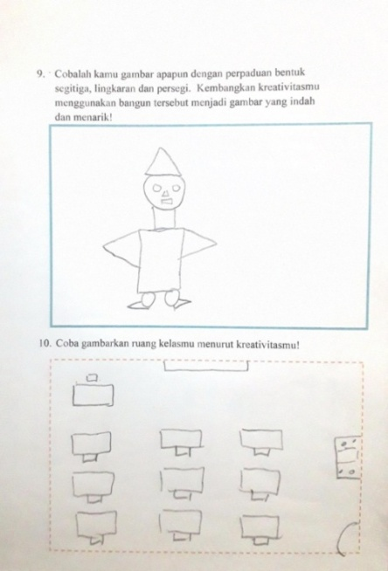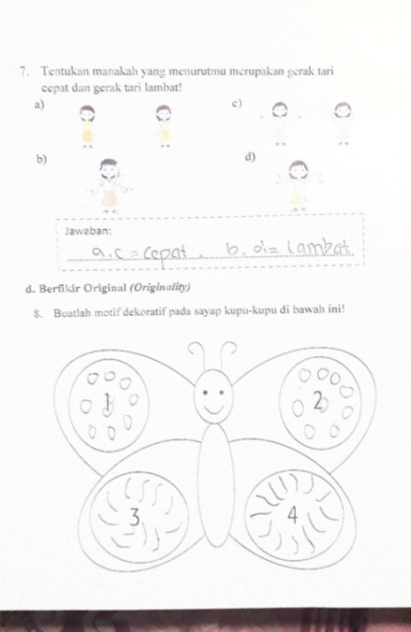

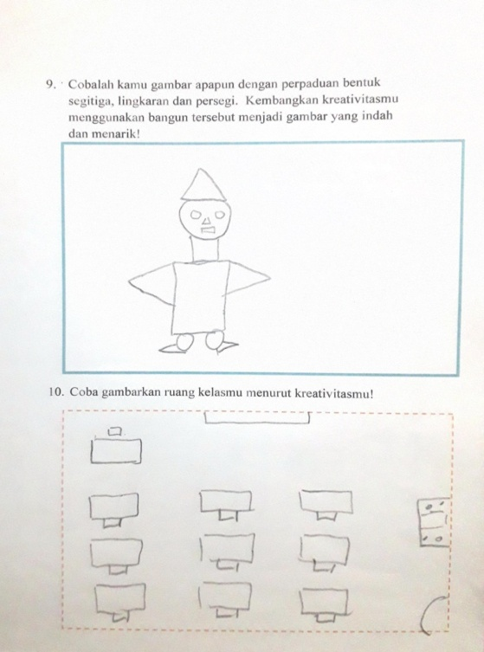

Gambar 1.1 Hasil Pekerjaan Siswa Berfikir Kreatif Rendah

Dari 28 siswa kelas 3, terdapat 15 siswa yang memiliki kategori berfikir kreatif sedang, siswa yang tergolong kategori berfikir kreatif sedang cenderung mampu memahami permasalahan, memperkirakan solusi dari permasalahan tersebut, namun siswa cenderung susah dalam merealisasikan rencana tersebut, siswa cenderung mudah menyerah apabila mengalami kesulitan dan butuh bantuan guru dalam mengevaluasi bila siswa tersebut mengalami kesulitan. Hasil dari produk yang dihasilkan siswa berkemampuan berfikir kreatif sedang biasanya kurang kritis, kurang rinci dan kurang lengkap. Hasil dari pekerjaan siswa yang memiliki kategori berfikir kreatif sedang seperti contoh pada gambar dibawah ini

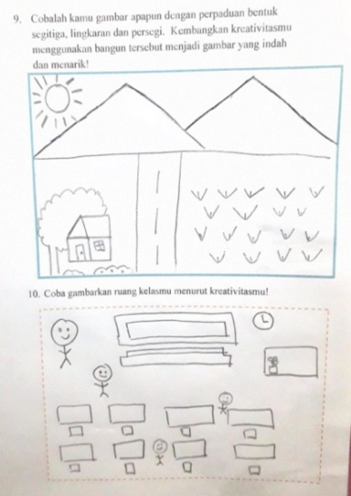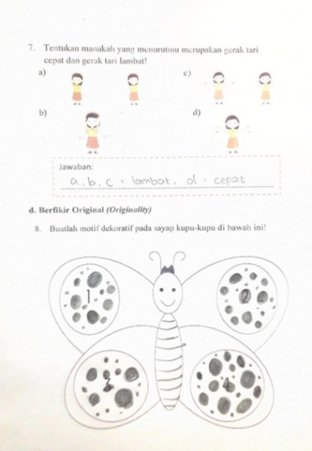

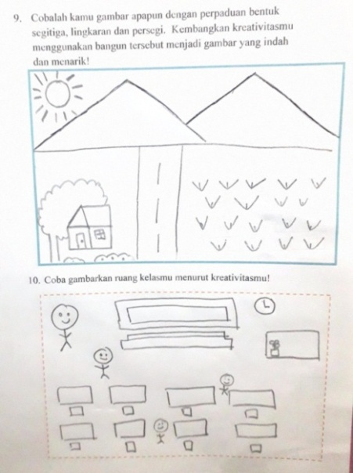

Gambar 2.1 Hasil Pekerjaan Siswa Berfikir Kreatif Sedang

Dari 28 siswa kelas 3, terdapat 5 siswa yang memiliki kategori berfikir kreatif tinggi, siswa yang tergolong kategori berfikir kreatif tinggi cenderung mampu memahami permasalahan, memperkirakan solusi dari permasalahan tersebut, kemudian siswa dapat merealisasikan rencana tersebut, bila siswa tersebut mengalami kesulitan akan menjadi evaluasi baginya. Hasil dari produk yang dihasilkan siswa berkemampuan berfikir kreatif tinggi biasanya berbeda dari yang lain, lebih kritis, rinci dan lengkap. Hasil dari pekerjaan siswa yang memiliki kategori berfikir kreatif tinggi seperti contoh pada gambar dibawah ini

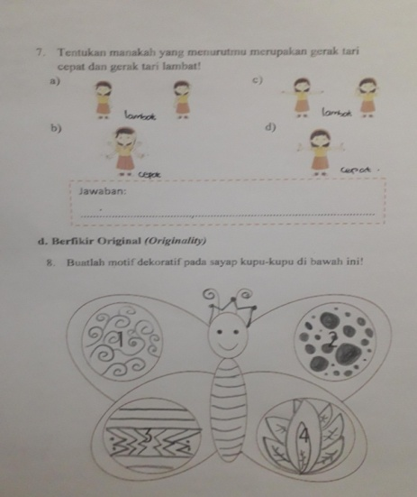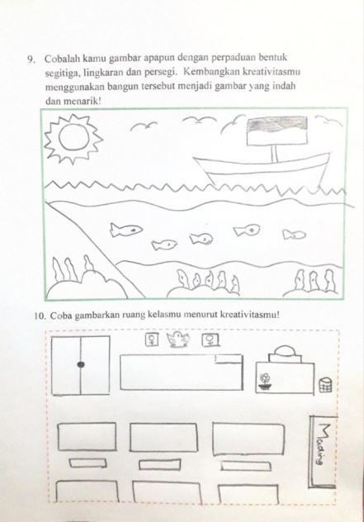

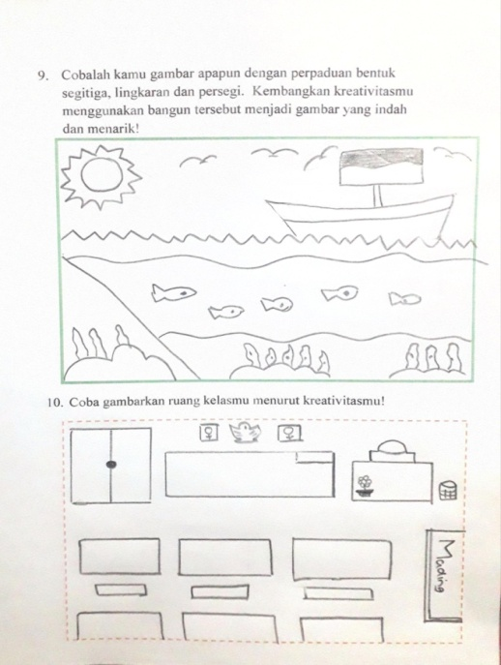

Gambar 2.1 Hasil Pekerjaan Siswa Berfikir Kreatif Tinggi

Dari 28 siswa dikelas 3 dapat diketahui sebanyak 28 siswa adalah 8 siswa dengan pola berfikir kreatif rendah, 15 siswa dengan pola berfikir kreatif sedang, dan 5 siswa dengan pola berfikir kreatif tinggi. Dengan prosentase berfikir lancar sebanyak 83%, berfikir luwes sebanyak 76%, berfikir elaboratif sebanyak 81% dan berfikir original sebanyak 71%. Dari prosentase tersebut dapat diketahui bahwa aspek keterampilan berpikir kreatif yang paling banyak dikembangkan guru adalah aspek berfikir lancar melalui metode tanya jawab. Sementara aspek keterampilan berpikir kreatif yang paling sedikit dikembangkan guru adalah berfikir original melalui metode kreativitas siswa. Hasil dari prosentase tersebut dimasukan kedalam grafik seperti dibawah ini

Grafik 1.1 Aspek Berfikir Kreatif Siswa Kelas 3

Hal ini membuktikan bahwa siswa kelas 3 terbilang cukup kreatif dalam pembelajaran SBDP mereka sangat aktif dan tertarik terhadap pembelajaran SBDP, namun siswa masih cenderung kurang aktif dalam mencari inspirasi diluar buku pembelajaran SBDP, mereka masih banyak yang bergantung untuk mencontoh buku siswa, hal ini dikawatirkan dalam penyelesaian soal uraian jika siswa tidak mengembangkan daya berfikir kreatif maka siswa akan kesulitan dalam mengerjakannya.

Guru di SDN Sukun 3 sudah memberikan upaya-upaya untuk meningkatkan daya berfikir kreatif siswa dengan guru mengajak siswa sesekali untuk mencari inspirasi dan belajar diluar kelas agar siswa tidak jenuh, didalam ruang kelas juga terdapat sudut baca yang dapat digunakan siswa untuk menambah inspirasi. Pihak sekolah juga ikut andil dalam proses mengembangkan daya berfikir kreatif siswa dengan mengikutsertakan peserta didik dalam kegiatan ekstrakurikuler seni. Dalam wawancara yang dilakukan pada tanggal 11 Maret 2020 oleh peneliti terhadap Ibu Dewi bahwa dalam setiap kegiatan yang diadakan oleh sekolah, pihak orang tua peserta didik selalu mendukung adanya ekstrakurikuler. Hal ini baik dari sekolah maupun dari orang tua peserta didik sangat mendukung dan memfasilitasi adanya kegiatan sebagai bentuk wadah untuk peserta didik menyalurkan minat yang ada dalam pribadi masing-masing dalam melatih berfikir kreatif di bidang seni.

Kesimpulan

Hasil dari implementasi pembelajaran SBDP untuk melatih berfikir kreatif pada pembelajaran SBDP kelas 3A di SDN Sukun 3 Malang sudah baik guru telah menyampaikan tujuan pembelajaran di awal, menyampaikan pentingnya berpikir kreatif, menjelaskan materi kepada peserta didik dengan penyampaian yang sistematis mulai dari bagian awal, inti hingga penutup. Dalam pembelajaran SBDP, siswa terlihat sangat antusias mendengarkan penjelasan guru dan berani bertanya kepada guru, siswa juga aktif mencatat hal penting yang disampaikan oleh guru. Hasil dari analisis berpikir kreatif kelas 3A sebanyak 28 siswa adalah 8 siswa dengan pola berfikir kreatif rendah, 15 siswa dengan pola berfikir kreatif sedang, dan 5 siswa dengan pola berfikir kreatif tinggi dengan prosentase berfikir lancar sebanyak 83%, berfikir luwes sebanyak 76%, berfikir elaboratif sebanyak 81% dan berfikir original sebanyak 71%. Aspek berfikir kreatif yang paling tinggi adalah berfikir lancar dan aspek yang paling rendah adalah berfikir original.

DaftarRujukan

Afif, R. T. (2013). *Pengaruh Kebiasaan Belajar dan Motivasi Belajar terhadap Prestasi Belajar Siswa pada Mata Pelajaran Seni Budaya* (Doctoral dissertation, Universitas Pendidikan Indonesia).

Ari Subekti. (2010)*. Seni Budaya dan Keterampilan Kelas IV SD/MI, Kemendiknas* (Jakarta: Pusat perbukuan, 2010)

Fauziah, Y. N. (2011). *Analisis kemampuan guru dalam mengembangkan keterampilan berpikir kreatif siswa Sekolah Dasar kelas V pada pembelajaran Ilmu Pengetahuan Alam*. *Jurnal Edisi Khusus*, *1*(1), 98-106.

Kristanto, M. (2014). P*endidikan Seni Budaya dan Keterampilan Sebagai Pendidikan Karakter*. In *Seminar Nasional dan Bedah Buku*.

Muqodas, I. (2015). *Mengembangkan Kreativitas Siswa Sekolah Dasar. Metodik Didaktik: Jurnal Pendidikan Ke-SD-an*, *9*(2).

Margunayasa, I. G. (2015). *Analisis Kemampuan Berpikir Kreatif Dalam Pembelajaran Ipa Pada Siswa Kelas Iv Di Sd Negeri 2 Pemaron Kecamatan Buleleng.* *MIMBAR PGSD Undiksha*, *3*(1).

Puspit, V. (2018). Analisis Keterampilan Berpikir Tingkat Tinggi Siswa SD IT Adzkia. *Journal ResearchGate*, *6*.

Ramadhani, H. S. (2017). *Meningkatkan Kemampuan Berfikir Kreatif Siswa melalui Penerapan Metode Pembelajaran Joyfull Learning di Sekolah Dasar Kabupaten Bandung Barat*. *utile: Jurnal Kependidikan*, *3*(2), 103-113.

Rodiyana, R. (2015). *Pengaruh Penerapan Strategi Pembelajaran Inkuiri Terhadap Kemampuan Berpikir Kritis dan Kreatif Siswa SD*. *Jurnal Cakrawala Pendas*, *1*(1).

Rosala, D. (2016). *Pembelajaran seni budaya berbasis kearifan lokal dalam upaya membangun pendidikan karakter siswa di sekolah dasar*. *Ritme*, *2*(1), 16-25.

Rosy, M. (2019). Analisis tahapan proses berpikir kreatif siswa dalam mengajukan masalah matematika ditinjau dari gaya kognitif reflektif dan impulsif. *SKRIPSI Mahasiswa UM*.

Rudyanto, H. E. (2016). *Model discovery learning dengan pendekatan saintifik bermuatan karakter untuk meningkatkan kemampuan berpikir kreatif.* *Premiere Educandum: Jurnal Pendidikan Dasar dan Pembelajaran*, *4*(01).

Rudyanto, H. E. (2015). *Kemampuan Berpikir Kreatif Dalam Memecahkan Masalah Open-Ended Ditinjau Dari Tingkat Kemampuan Matematika Siswa Sekolah Dasar*. *PEDAGOGIA: Jurnal Pendidikan*, *4*(1), 23-33.

Sinaga, S. S. (2009). *Pengembangan Materi Pembelajaran Seni Budaya dan Prakarya Berkonteks Kreatif, Kecakapan Hidup, dan Menyenangkan bagi Siswa SD/MI.* *Harmonia: Journal of Arts Research and Education*, *9*(2).

Siswono, T. Y. (2005). *Upaya meningkatkan kemampuan berpikir kreatif siswa melalui pengajuan masalah*. *Jurnal Pendidikan Matematika dan Sains*, *10*(1), 1-9.

Suharto, S. (2010). *Pengaruh kecerdasan emosi terhadap prestasi belajar siswa mata pelajaran seni budaya SD*. *Harmonia: Journal Of Arts Research And Education*, *10*(1).

Yuliana, E. (2015). *Pengembangan Soal pada Pembelajaran Matematika untuk Mengidentifikasi Kemampuan Berfikir Kreatif Siswa.* In *Prosiding Seminar Nasional Pendidikan Matematika (SNAPTIKA)*.

Wardani, L. (2019). *Penggunaan Media Audio Visual Untuk Meningkatkan Hasil Belajar Seni Budaya Dan Keterampilan Siswa Kelas IV Sekolah Dasar Negeri 004 Rambah Samo*. *Indonesian Journal of Basic Education*, *2*(1), 1-4.

Widodo, A. (2016). *Analisis Penguasaan Konsep dan Keterampilan Berpikir Kreatif Siswa SD Melalui Project Based Learning*. *EduHumaniora| Jurnal Pendidikan Dasar Kampus Cibiru*, *8*(1), 82-95.

Wuryanto, W. (2018). *Analisis Kemampuan Berpikir Kreatif Siswa Ditinjau dari Gaya Belajar pada Pembelajaran Model Eliciting Activities (MEA).* In *PRISMA, Prosiding Seminar Nasional Matematika* (Vol. 1, pp. 239-247).